ТОГДА / СЕЙЧАС
Вид на высотку
42.82852, 74.59644
Тогда · Фрунзе
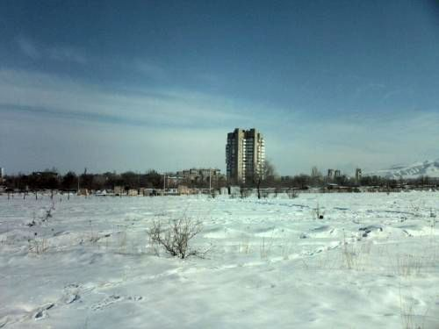
Сейчас · Бишкек


ПИШПЕК
Сведения для этой эпохи пока не найдены
42.82852, 74.59644

Фотография пока не добавлена
РУССКИЙ
Сведения для этой эпохи пока не найдены.

ФРУНЗЕ
Вид на высотку
42.82852, 74.59644
Вид на высотку
РУССКИЙ Вид на высотку
в 10-м микрорайоне.
Источник: https://bimap.su/description/frunze/391_Vysotka.txt · BIMAP
Фотографии и материалы принадлежат их авторам; лицензия не указана

БИШКЕК
Сведения для этой эпохи пока не найдены
42.82852, 74.59644
Современный вид; дата публикации в 2GIS · Абдували Чилтенов
РУССКИЙ
Сведения для этой эпохи пока не найдены.
Источник: https://2gis.kg/bishkek/firm/70000001111236595/tab/photos · 2GIS
Фотография пользователя 2GIS; права принадлежат автору. Изображение показывается по внешней ссылке на 2GIS.

